"לחנך ילד, הרי זה לשאת את נפשו בכף ידך" / אלן קיי

אשכול גני הילדים במדרשת בן גוריון הוא חלק מבתי החינוך של רשת 'קיבוצון' זו השנה השנייה. בתי החינוך של הרשת פרוסים בארץ בחבל אשכול, רמת הגולן, כנרת ובוסתן הגליל, ישובי מטה אשר וכעוד.
מתקיימים שיתופי פעולה וחשיבה משותפת בין הרשת לועד המדרשה, להנהלה הציבורית לחינוך, לבעלי תפקידים במועצה ולמוסדות השונים בתוך המדרשה.
באשכול הגנים, מעונות יום לגילאי לידה עד 3 בפיקוח האגף למעונות יום ושלושה גני משרד החינוך לגילאי 3-6.
בבסיס העבודה אנו שואפים לראות את הילד מיום היוולדו, כחלק מעולם שלם של משפחה, קהילה וסביבה וליצור עבורו בית חינוך מקצועי ואיכותי המתאים לו ולערכי המדרשה בה הוא גדל ומתפתח.
חשוב לנו לגדל ילדים שמחים, סקרנים, יוזמים וחוקרים וסדר היום וסביבת העבודה בגנים מעודדים ערכים אלה.
אהבת הילד וראיית צרכיו הם במרכז החשיבה והעיסוק וקיימות תוכניות שונות המותאמות לגילאים השונים.

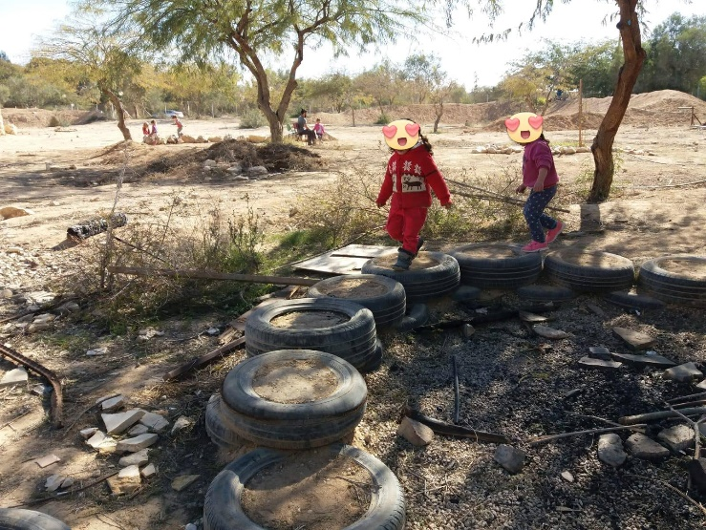

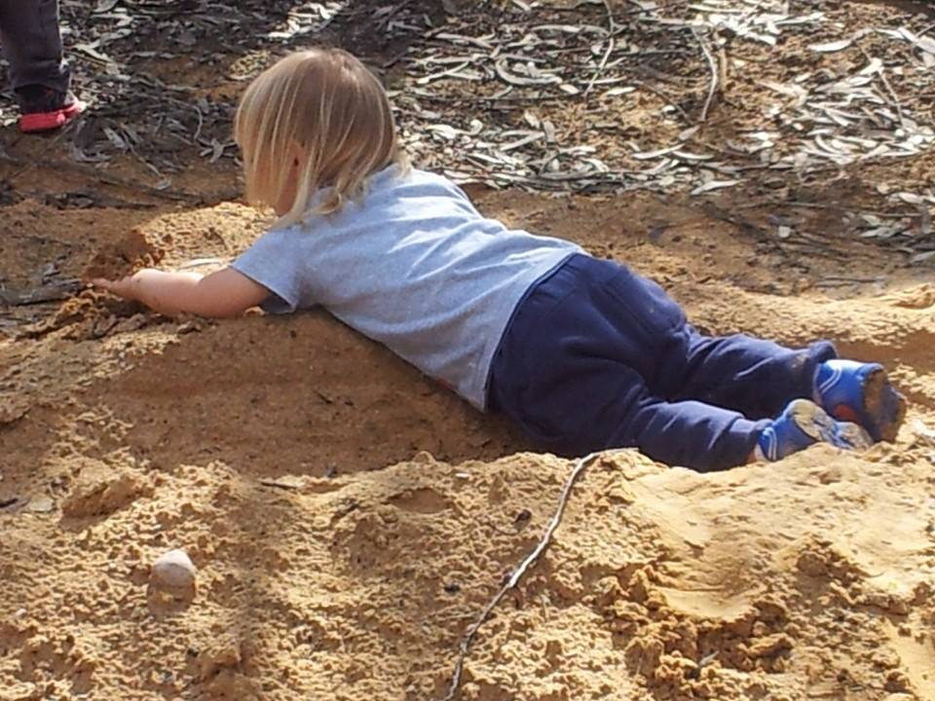
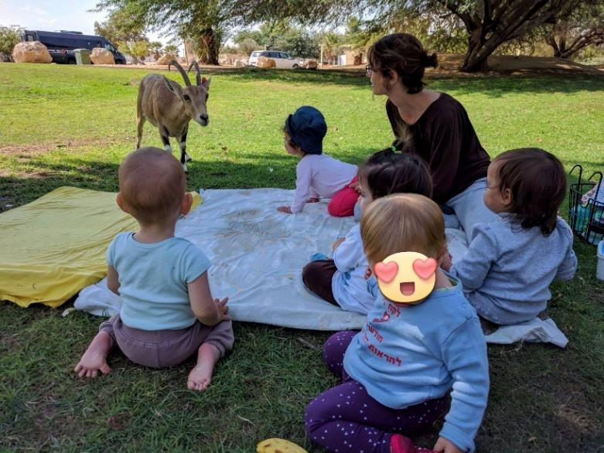
אהבה וכבוד לטבע, לסביבה ולאדם - ערך חשוב הבא לידי ביטוי ביום יום. כל הגנים החל מהתינוקיה מטיילים על בסיס יומיומי. בכל הגילאים כחלק מסדר היום מתקיימים פעילויות חוץ, הקמת גינות נוי וירק, פעילויות בחומרים ממוחזרים ועוד. גני משרד החינוך הינם גנים ירוקים ומתקיים אחת לשבוע לכל גן יום חוץ במחנה קבוע. הילדים שוהים במחנה מהבוקר ועד סיום היום וחוזרים לגן לצהרונים. הטבע מזמן לילדים חוויות שונות מוטוריות, רגשיות, חברתיות, חוויות למידה דרך חקר תוך פיתוח תחושת הביטחון והמסוגלות של כל ילד.

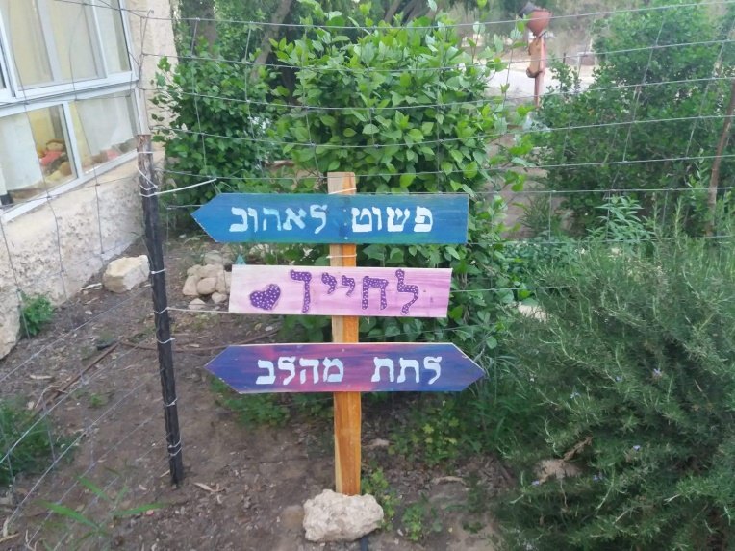
הצוותים עוברים במהלך השנה השתלמויות אחר הצהריים אחת לחודש בנושאים שונים.
מתקיימים תהליכי חשיבה, צמיחה אישית ופדגוגיה לטיפוח ופיתוח הצוות ולהתמקצעות. במהלך היום מתקיימות בכל הגילאים תצפיות על הצוותים והילדים וישיבות צוות קבועות שמטרתם שיפור האינטראקציה בין המטפלת לילד .

הצוות מלווה על ידי תוכנית מעג"ן – מדריכה פדגוגית, מרפה בעיסוק וקלינאית תקשורת המבקרים בתדירות גבוהה בגנים, הצוות נפגש עם הורים ומייעץ בתחומים שונים.

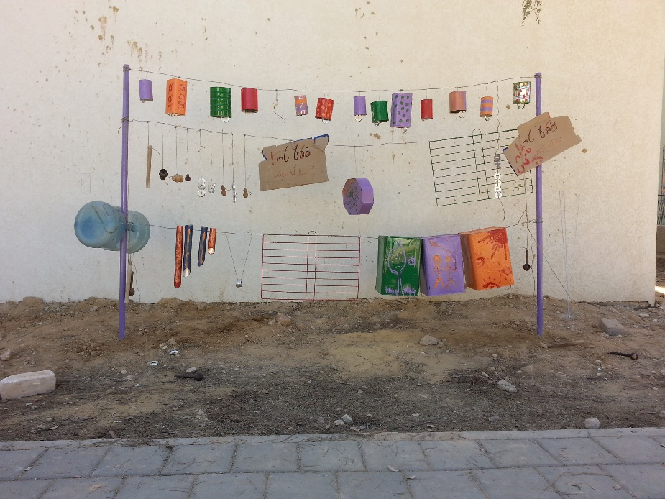

שיתופי פעולה קבועים מתקיימים בגנים עם
המוסדות השונים בקהילה –
תלמידי מכינת הנגב מתנדבים בגנים על בסיס קבוע אחת לשבוע, מדריכות בית ספר שדה מעבירות פעילויות טבע וטיולים בקייטנות ובמהלך השנה, מחויבות אישית עם תלמידי התיכון לחינוך סביבתי ושיתוף פעולה עם מורי ותלמידי בי"ס צין במהלך השנה בפרויקטים שונים.
בתמונה – שת"פ עם הורי הגנים ותלמידי בי"ס צין להקמת מתקן מוסיקלי מחומרים ממוחזרים.

מדי חודש נמשיך להעלות עדכונים וחוויות מאשכול גני הילדים
מוזמנים לפנות אלי ולהציע שיתופי פעולה נוספים. כל שיתוף פעולה יתקבל בברכה.

חוברות הרישום לשנת תש"ע יעלו לאתר המדרשה לקראת חודש מרץ.

סיגלית אפרת
מנהלת הגנים
ganimmbg@gmail.com

